วันที่ 27 ตุลาคม 2568
- เนื่องจากสภาพสนามและหญ้าแห้ง จึงให้ทำการรดน้ำสนามฟุตบอล
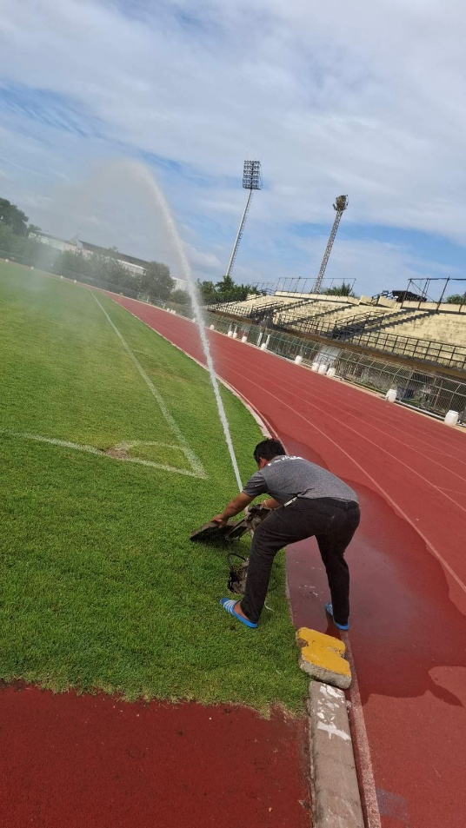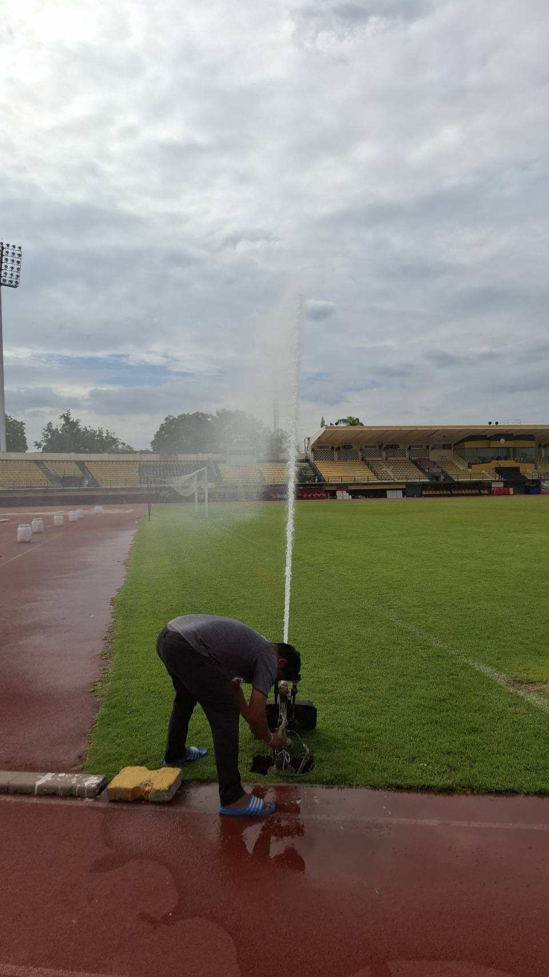

วันที่ 29 ตุลาคม 256
- ตรวจเช็คระบบคอนโทรลปั๊มน้ำ พบว่าตู้คอนโทรลปั๊มสูบน้ำขึ้นแท็งค์สูงสีส้ม ชุดแมกเนติกโอเวอร์ไหม้เสียหาย หลังจากได้แมกเนติกตัวใหม่มาแล้วได้ทำการถอดและติดตั้งตัวใหม่ หลังจากนั้นทำการเปิดใช้งานปั๊มน้ำสูบขึ้นแท็งค์สูงสีส้มได้ตามปกติแล้วครับ
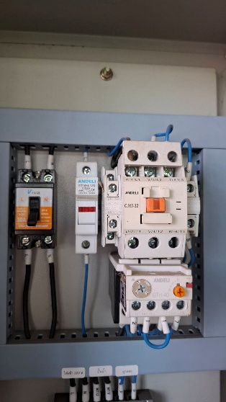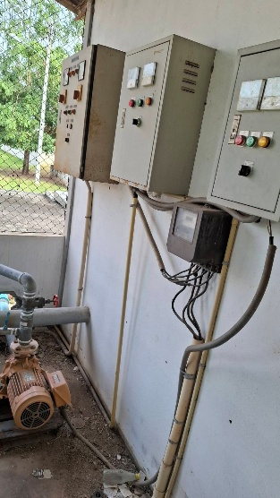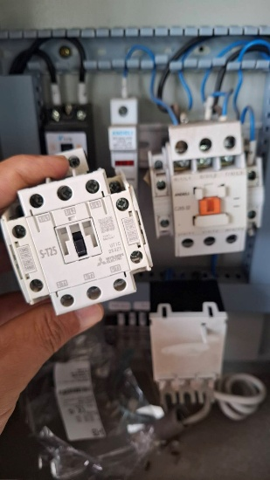
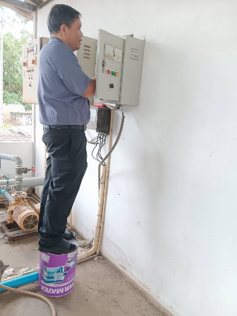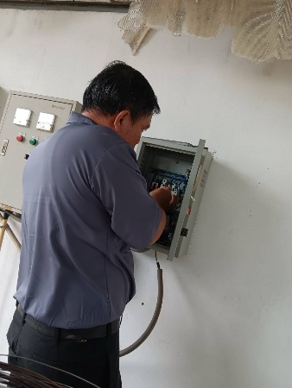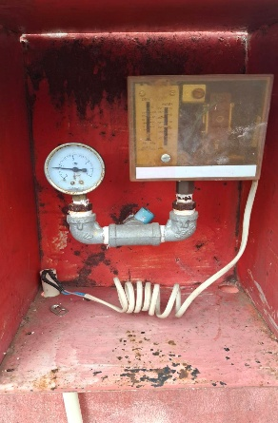

วันที่ 31 ตุลาคม 2568
- ซ่อมประตูลูกบิดที่ห้องน้ำ อาคารสระว่ายน้ำ
